# Caso de uso informal

La **aplicación se mostrará** en una **resolución de 1024 * 768 px,** yaque ha sido considerada la más óptima para poder visualizarla tanto en equipos modernos como antiguos.

El **usuario abre la aplicación** y **ve un formulario** en el que **exige al usuario** que se **loguee o se registre.** Como se aprecia en la imagen inferior, ambas opciones están integradas en el mismo formulario.

Cada **usuario estará asociado a un email,** siendo el correo electrónico el propio nombre e identificador del usuario.

**Al introducir un email nuevo** se **asociará este, junto a la contraseña, a un nuevo usuario**. Y **entrará en la aplicación con esos mismos datos.**

Si por el contrario, **al introducir el email y la contraseña, el usuario existe** **entrará en la aplicación con su usuario asociado**.

Si **el email existe y la contraseña no es correcta se mostrará un error de credenciales** a través de una excepción de integridad.

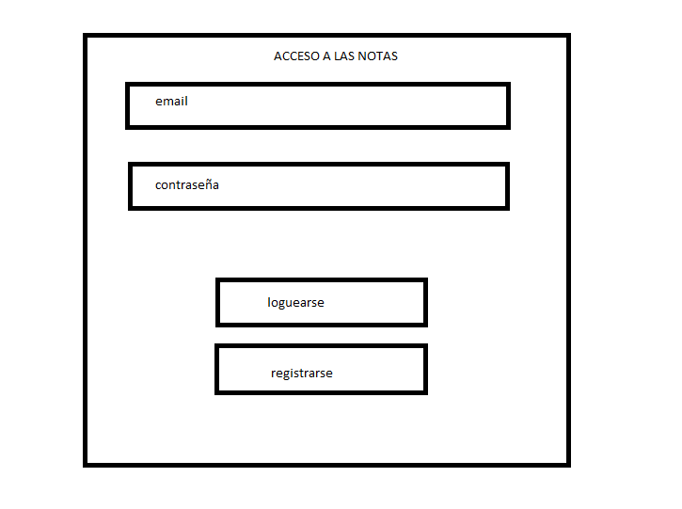

El **usuario entra en la aplicación** y tiene una **vista de los widgets que tiene abajo**, en los que **tiene acceso a** sus **notas,** pudiendo **buscar, agregar o editar sus etiquetas.**

El **usuario** puede moverse a través de todas sus **notas sin ningún filtro** usado mediante el uso de las **flechas.**

Si el **usuario** pulsa **“ver/editar”** obtendrá una **vista de la nota completa,** desde la cual también podrá **editarla.**

Además el **usuario** puede **eliminar** del sistema una de sus **notas** mediante el botón **“eliminar”.**

Por último, el **usuario** podrá agregar una nueva **nota** mediante el **botón de creación, lo** cual abrirá la **ventana** mostrada más adelante.

Se observa una posibilidad en esta pantalla de **cerrar sesión,** produciéndose un **logout** de la aplicación**.**

El **usuario** puede usar la aplicación **buscar,** la cual funcionará según el siguiente **caso de uso descrito.**

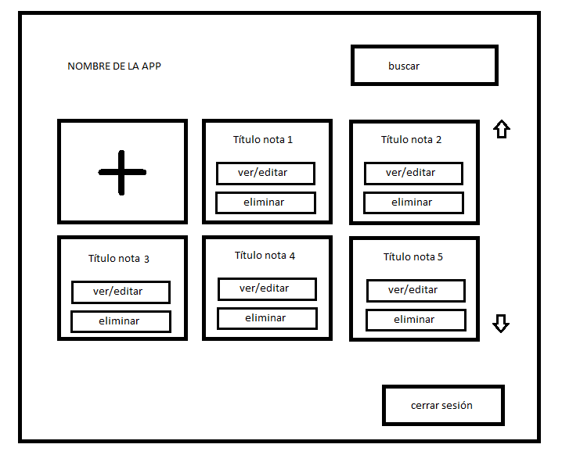

El usuario **hace clic en etiquetas** y **tiene una vista de éstas mediante un desplegable**, al igual que con las categorías.

Además, **se incluye el título de la nota**, que es obligatorio, **y el cuerpo de la nota**, **que corresponde al textarea de abajo**.

**Finalmente se pulsa en añadir** para **añadirla a las listas de notas**. La categoría y las etiquetas no son obligatorias.

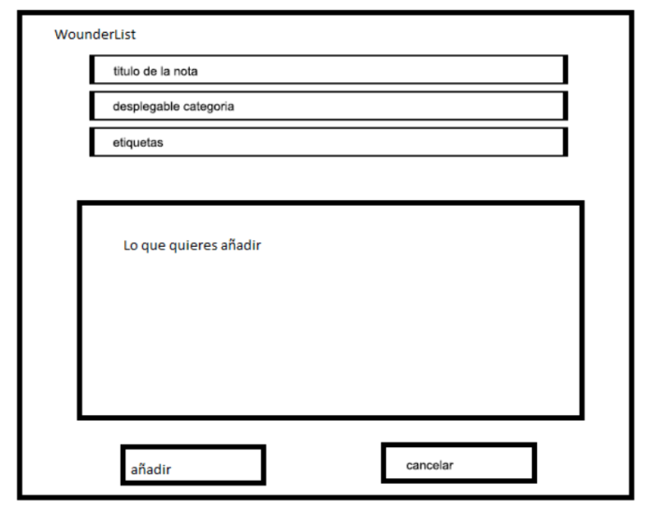

El usuario hace **clic en el botón Buscar** y tiene la siguiente vista:

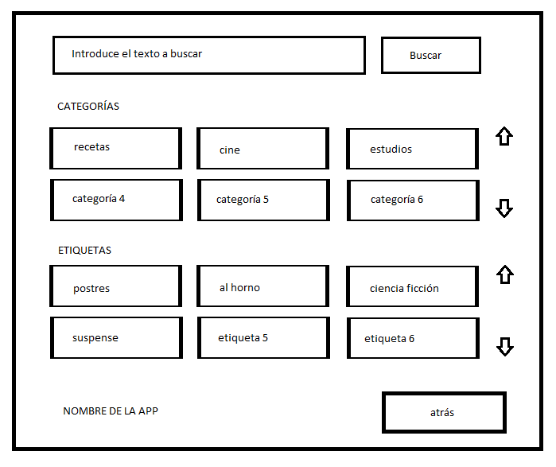

En este apartado, el usuario podrá **buscar** a través de **categorías** o por **etiquetas** dependiendo de lo que quiera buscar. En ambas, tendrá unas **flechas para moverse** a través de estas.

Si tiene muchas notas y no encuentra la que desea, podrá introducir el texto que desea buscar para filtrar más fácilmente.

También tiene la facilidad de **volver al menú anterior** con el **botón de atrás**.

**Cuando realizamos una búsqueda:**

1. Si pinchamos en una categoría, desaparecen las demás categorías (al ser excluyentes), pero aparecen todas las etiquetas que tienen esa categoría y las notas asociadas.
   1. Si pulsamos en una etiqueta, aparecen todas las etiquetas que tengan en común esa etiqueta y esa categoría, así como sus notas asociadas.
2. Si pulsamos en una etiqueta, aparecen las categorías asociadas a esa etiqueta, aparecen las etiquetas asociadas a esa etiqueta y las notas asociadas.
   1. En este caso, si a continuación pulsamos una categoría, se quitan las otras categorías (al ser excluyentes) y aparecen el resto de etiquetas que tengan en común esa etiqueta y esa categoría, así como sus notas asociadas.
3. Si escribimos una palabra o un texto, aparecen directamente las notas y no aparecen ni categorías ni etiquetas.

Para **cancelar o reiniciar** la búsqueda, hacemos clic en “X” o botón cancelar.